**（1）体系结构**

**1.1 OSI七层体系结构**

应用层

表示层

会话层

运输层

网络层

数据链路层

物理层

**1.2 TCP/IP五层体系结构**

应用层（telnet、ftp、smtp等）

运输层（tcp、udp ·）

网际层IP

网络结构层

**（2）运输层**

**2.1 UDP**（复用、分用、差错检验）

**特点**：

a)udp是无连接的

b)udp是尽最大努力交付，不保证可靠交付

c)udp是面向报文的：对应用层交下来的报文，在添加首部后就向下交付给IP层。既不可并，也不拆分。udp一次交付一个完整的报文，必须选择合适大小的报文。

d)udp没有拥塞控制：无时延（低）、网络拥塞会丢报文

e)udp支持一对一、一对多和多对多的通信

**note**：

复用：应用层所有的应用进程都可以通过运输层在传送到IP层

分用：运输层从IP层收到数据后必须交付给指明的应用进程

差错检验：

对象：首部和数据部分

检验步骤：a）将二进制反码求和；b）将和求反码即为检验和

**2.2 TCP**（可靠传输、流量控制、拥塞控制）

**首部格式**：

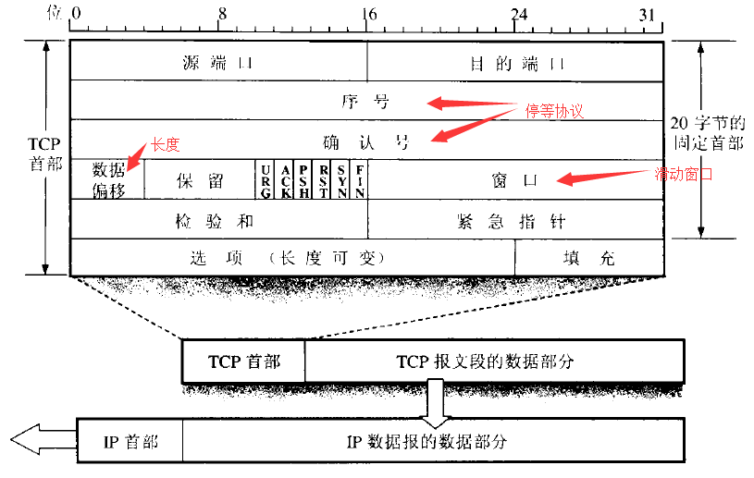

**特点**：

a）面向连接的运输层协议

b）每一条tcp连接只能有两个端点（点对点的）

c）可靠交付

d）全双工通信

e）面向字节流

**2.2.1 可靠传输的工作原理**

**a)停等协议（自动重传请求ARQ）**

无差错：

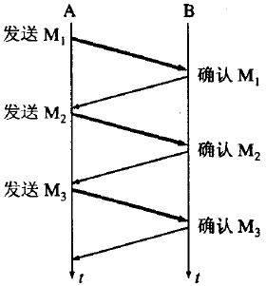

出现差错：超时重传

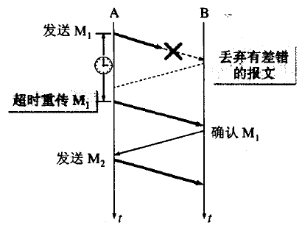

确认丢失和确认迟到：

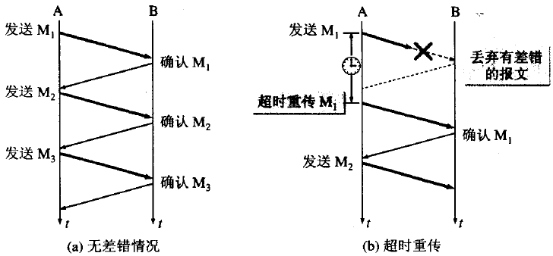

**b)连续ARQ协议**

发送发维持**发送窗口**：位于发送窗口内的n个分组都可以连续的发送出去，不需要等待对方的确认。

接收方**积累确认**：接收方不必对收到的分组逐个发送确认，对按序到达的最后一个分组发送确认。

**2.2.2流量控制**

利用滑动窗口实现流量控制

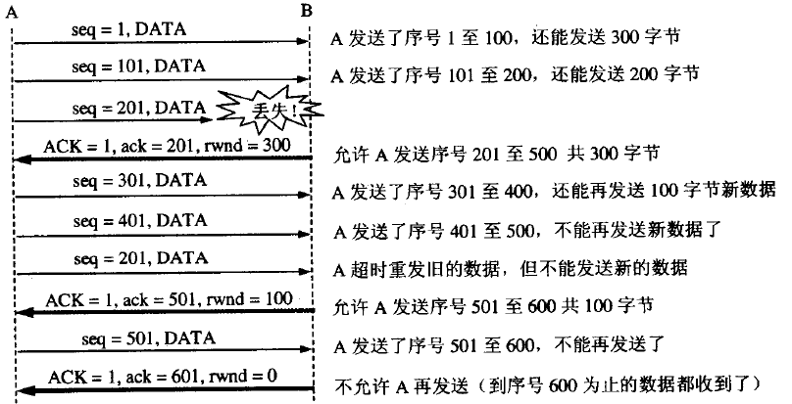

**2.2.3拥塞控制**（慢开始、拥塞避免、快重传、快恢复）

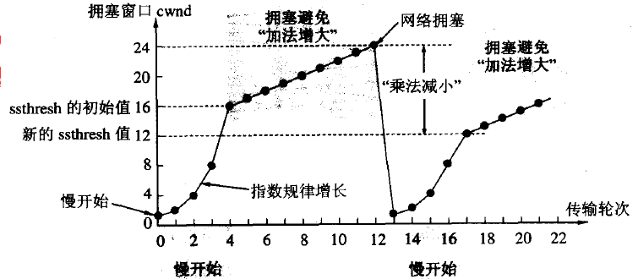

改进：

快重传：当发送方连续收到三个重复确认，就执行“乘法减小”，ssthresh /=2

快恢复：ssthresh减半，cwnd=ssthresh，加法增大

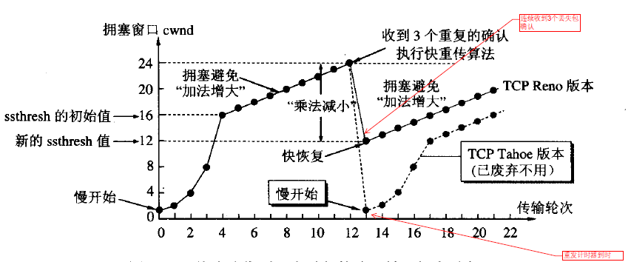

**note**：

发送窗口=Min｛拥塞窗口cwnd、（对方）接受窗口｝

**2.2.4连接管理**

**a）建立连接（三次握手）**

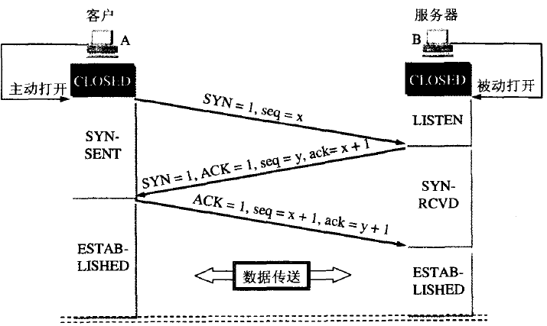

**note**：

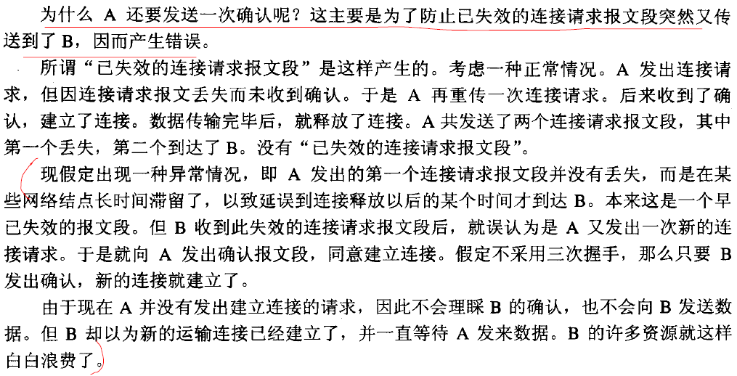

**b）连接释放（四次挥手）**

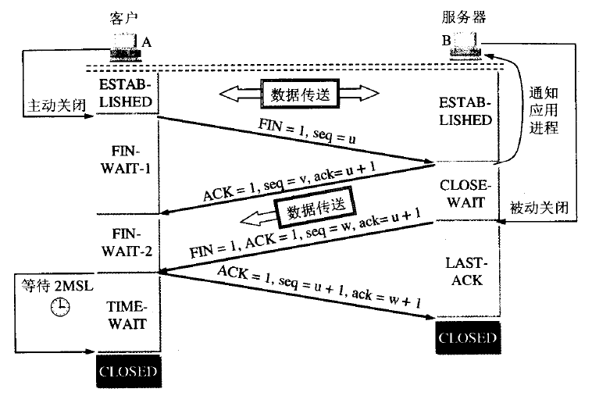

**过程解释**：

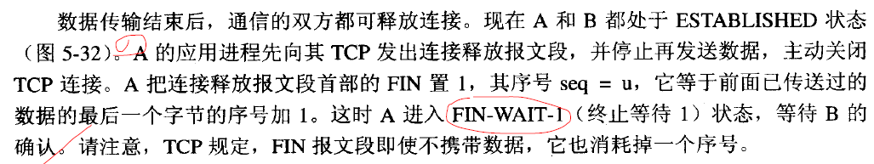

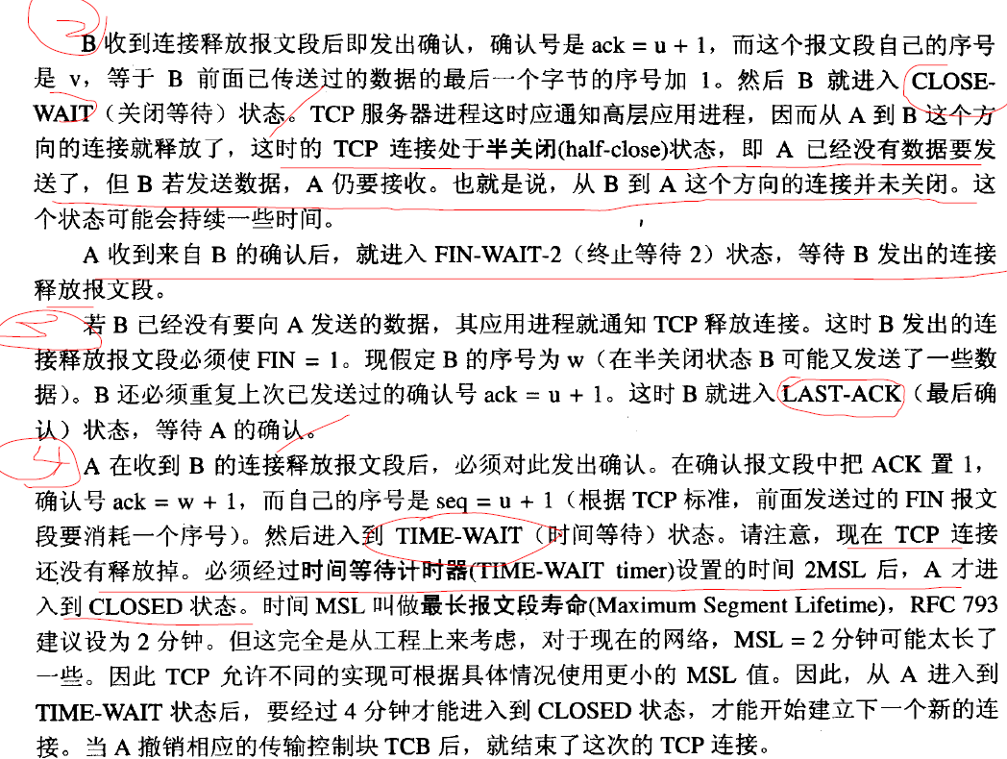

**note**：

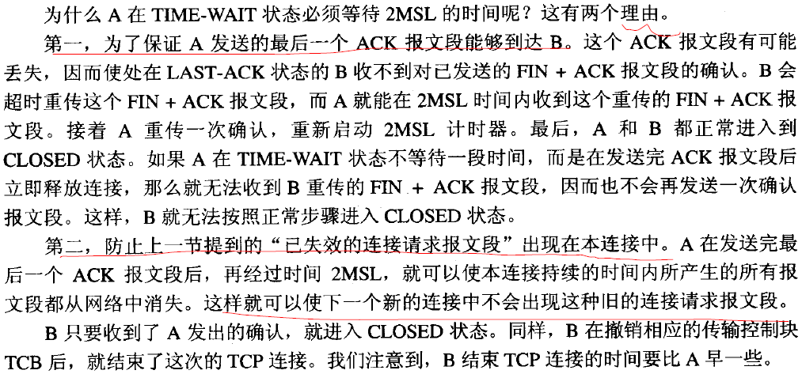

**（3）应用层**

**3.1 DNS**

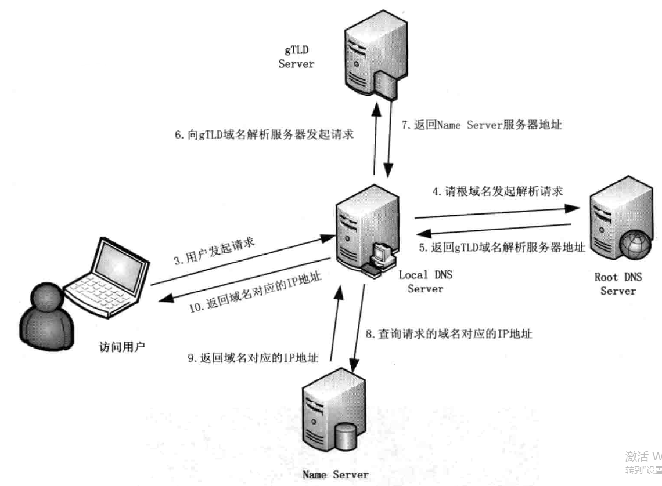

a）浏览器检查缓存中是否存在已经这个域名已经解析过的IP地址

b）浏览器查询操作系统缓存中是否存在

c）去本地域名服务器LDNS（存在缓存）请求解析

d）到Root Server域名服务器请求解析

e）根域名服务器返回给本地域名服务器一个所查询域的主域名服务器（gTLD）

f）本地域名服务器再向上异步返回的gTLD服务器发送请求

g）接受请求的gTLD服务器查找并返回此域名对应的Name Server域名服务器的地址

h）Name Server域名服务器会查询存储的域名和IP的映射关系表（返回IP和TTL）

i）Local DNS Server会缓存这个域名和IP的对应关系，缓存时间由TTL值控制

j）把解析的结果返回给用户，用户根据TTL值还存在本地系统缓存中

3.2 HTTP